 | Miten ilmenee/määritellään | Syyt | Seuraukset
Noususuhdanne
Korkeasuhdanne
Laskusuhdanne
Taantuma

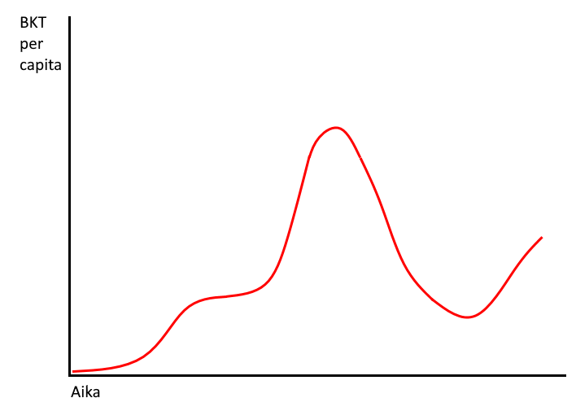 | 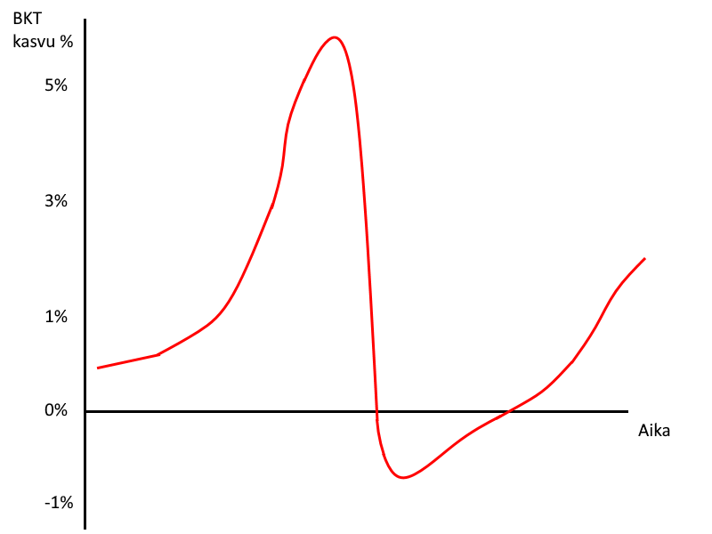

 | Rahapoliitiikan keinot | Finanssipolitiikan keinot
Kuka harjoittaa:
Noususuhdanne / korkeasuhdanne
Laskusuhdanne / taantuma

